Braas Taunus Pfanne Modulstuetze komplett unbeschichtet

BMI Deutschland BRAAS

Eigenschaften

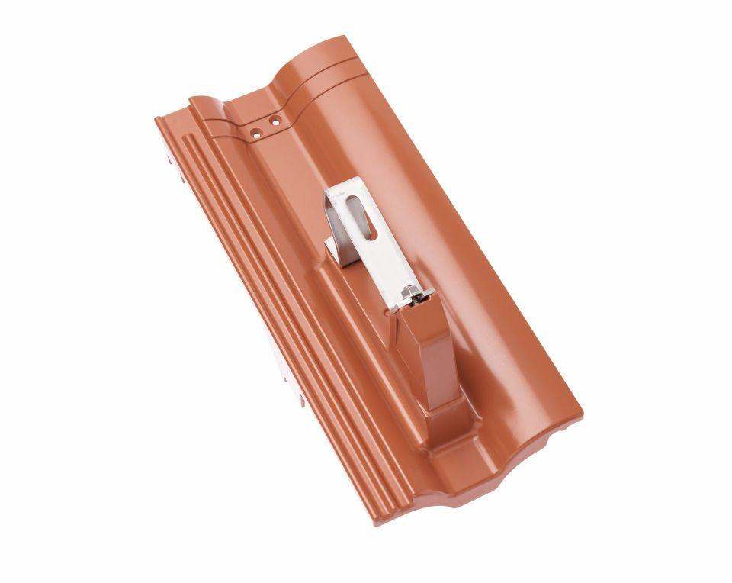

GTIN:

4015506305012

HAN:

00580700

Werkstoff

Aluminium

Breite (mm)

180,00

Höhe (mm)

183,00

Länge (mm)

420,00